

本科毕业设计[论文]

环境规制对企业真实盈余管理的影响研究
——基于碳交易的准自然实验

院系 | 管理学院
专业班级 | 财务管理1801班
姓名 | 赵冠兴
学号 | U201815844
指导教师 | 李安泰

2022年05月31日

学位论文原创性声明

本人郑重声明：所呈交的论文是本人在导师的指导下独立进行研究所取得的研究成果。除了文中特别加以标注引用的内容外，本论文不包括任何其他个人或集体已经发表或撰写的成果作品。本人完全意识到本声明的法律后果由本人承担。

作者签名：赵冠兴 2022年5月31日

学位论文版权使用授权书

本学位论文作者完全了解学校有关保障、使用学位论文的规定，同意学校保留并向有关学位论文管理部门或机构送交论文的复印件和电子版，允许论文被查阅和借阅。本人授权省级优秀学士论文评选机构将本学位论文的全部或部分内容编入有关数据进行检索，可以采用影印、缩印或扫描等复制手段保存和汇编本学位论文。
本学位论文属于 1、保密 囗，在 年解密后适用本授权书。
2、不保密 。
（请在以上相应方框内打“√”）

作者签名：赵冠兴 2022年5月31日
导师签名：李安泰 2022年5月31日

摘要
为了促进生态文明建设和实现高质量发展，2013年开始，中国先后在北京、上海、天津、重庆、湖北、广东和深圳等地建立了七个碳排放权交易市场。在环境规制如何影响企业盈余管理的研究中，现有文献并没有给出统一和系统化的结论，并且缺少针对市场激励型环境规制和盈余管理的相关性研究。因此，探究以碳排放权交易为代表的市场激励型环境规制政策对企业的盈余管理具有促进还是抑制作用具有重要意义。
本文采用2010-2020年微观企业层面的面板数据，利用双重差分模型来探究碳排放权交易试点机制对上市企业盈余管理水平的影响。结果表明，试点机制对企业的真实盈余管理水平具有显著抑制作用，在经过一系列的稳健性检验后，该结论依然成立。异质性分析结果表明，不同的外部监管压力、企业的收入和债务特征会导致试点机制对企业真实盈余管理水平产生差异化的影响。低监管压力、自负盈亏、高业绩压力或低债务压力的企业的对试点机制更为敏感，这可能是由于市场机制提供的碳排放权交易为这类企业提供了额外的利润来源，并且增强了企业进行绿色创新的动机，实现了“波特效应”所提到的双赢结果，进而削弱了企业进行真实盈余管理的业绩动机和契约动机，同时试点机制所提供的一系列债务融资激励与约束措施发挥了债权人的监管与惩罚作用，加强了企业所面临的外部监督与审查。
本文初步填补了市场激励型环境规制与盈余管理相关研究的空白，为探讨经济激励对企业盈余管理行为的研究提拱了一定的思路与可能性；为利用市场化手段降低会计信息风险、更好地释放碳排放权交易的制度红利以促进经济低碳高质量发展提供了经验证据和政策借鉴。
关键词：碳排放权交易；盈余管理；环境规制；双重差分法

Abstract
To accelerate the construction of ecological civilization and achieve high-quality development, since 2013, China has successively established seven carbon emission trading markets in Beijing, Shanghai, Tianjin, Chongqing, Hubei, Guangdong and Shenzhen. In the research on how environmental regulation affects corporate earnings management, the existing literature does not give a unified and systematic conclusion, and there is a lack of correlation research on market-incentivized environmental regulation and earnings management. Therefore, it is of great significance to explore whether the market-incentivized environmental regulation policies represented by carbon emission trading can promote or inhibit the earnings management of enterprises.
This paper adopts the panel data at the micro-enterprise level from 2010 to 2020, and uses the double-difference model to explore the impact of the carbon emissions trading pilot mechanism on the earnings management level of listed companies. The results show that the pilot mechanism has a significant inhibitory effect on the enterprise's real earnings management level. After a series of robustness tests, the conclusion still holds. The results of heterogeneity analysis show that different external regulatory pressures, income and debt characteristics of enterprises will lead to different effects of the pilot mechanism on the real earnings management level of enterprises. Firms with low regulatory pressure, self-financing, high performance pressure, or low debt pressure are more sensitive to the pilot mechanism, possibly because the carbon emissions trading provided by the market mechanism provides such enterprises with an additional source of profit and enhances the The motivation of enterprises to carry out green innovation achieves the win-win results mentioned in the "Porter effect", which in turn weakens the performance motivation and contractual motivation of enterprises to carry out real earnings management. At the same time, the pilot mechanism provides a series of debt financing incentives and constraints. The supervisory and punitive role of creditors has been brought into play, and the external supervision and review faced by enterprises has been strengthened.
The research results of this paper preliminarily fill the gap in the research on the correlation between market incentive-based environmental regulation and earnings management, and provide certain ideas and possibilities for the study of economic incentives on corporate earnings management behavior; The transaction mechanism, using market-oriented means to reduce accounting information risks and promoting low-carbon and high-quality economic development provides empirical evidence and policy reference.
Key Words：Carbon emissions trading; Earnings management; Environmental regulation; Difference in differences method

目录
摘要…………………………………………………………………………………… I
Abstract……………………………………………………………………………… II
目录……………………………………………………………………………………. i
1 绪论………………………………………………………………………………… 1
1.1 研究背景……………………………………………………………………………………………………………………………… 1
1.2 研究目的和意义………………………………………………………………………………………………………………….. 1
1.3 研究方法和研究内容………………………………………………………………………………………………………….. 2
2 文献综述…………………………………………………………………………… 3
2.1 环境规制与碳排放权交易…………………………………………………………………………………………………… 3
2.2 盈余管理……………………………………………………………………………………………………………………………… 4
2.3 环境规制与盈余管理的相关性研究…………………………………………………………………………………… 6
2.4 本章小结……………………………………………………………………………………………………………………………… 6
3 研究设计…………………………………………………………………………… 8
3.1 理论分析与研究假说………………………………………………………………………………………………………….. 8
3.2 样本选择与数据来源………………………………………………………………………………………………………… 10
3.3 模型设计与变量定义………………………………………………………………………………………………………… 10
3.4 本章小结……………………………………………………………………………………………………………………………. 12
4 实证结果与分析………………………………………………………………….. 13
4.1 描述性统计………………………………………………………………………………………………………………………… 13
4.2 相关性分析………………………………………………………………………………………………………………………… 14
4.3 碳排放权交易与真实盈余管理：基准回归……………………………………………………………………… 16
4.4 碳排放权交易与真实盈余管理水平：环境执法力度的差异…………………………………………… 16
4.5 碳排放权交易与真实盈余管理：股权性质的差异…………………………………………………….……..17
4.6 稳健性检验………………………………………………………………………………………………………………………… 18
4.7 本章小结……………………………………………………………………………………………………………………………. 20
5 异质性分析……………………………………………………………………….. 21
5.1 宏观层面的异质性……………………………………………………………………………………………………………. 21
5.2 微观层面的异质性……………………………………………………………………………………………………………. 22
5.3 本章小结……………………………………………………………………………………………………………………………. 24
6 结束语…………………………………………………………………………….. 26
6.1 研究结论与启示………………………………………………………………………………………………………………… 26
6.2 研究局限与展望………………………………………………………………………………………………………………… 27
致谢………………………………………………………………………………….. 28
参考文献…………………………………………………………………………….. 29

绪论

研究背景
根据政府是否通过行政手段直接干预企业的生产经营活动，环境规制政策包括命令—控制型和市场激励型两类工具。中国长期以命令—控制型环境规制政策为主要手段，进入21世纪后，才开始逐步实施市场激励型的环境规制政策。2002年，中国试行了二氧化硫的排放权交易政策；2013年开始，中国先后在北京、上海、天津等七省市开展碳交易试点工作；2021年7月，中国建立起了全国碳排放权交易市场，标志中国完全进入碳交易时代。
以碳排放权交易机制为代表的市场激励型环境规制在西方国家得到了广泛的认可与应用，但能否适用于经济转型期的中国市场还有待进一步检验。

研究目的和意义
在环境规制与盈余管理的相关性研究领域，现有文献并没有给出较为统一和系统化的研究结论。国外尚未出现具有代表性的研究成果，国内以刘琛（2019）黄溶冰（2021）和黄美琳（2021）等为代表的学者则普遍集中于从迎合监管的政治成本动机来解释我国命令—控制型环境规制政策工具对上市企业盈余管理水平的影响，李莉（2022）的研究虽然提供了碳排放权机制与盈余管理的一些经验证据，但是仅落实到了试点地区与非试点地区的差异上，对于试点机制在微观企业层面的影响有待进一步的研究与讨论，并且这些学者们普遍缺少针对环境规制是如何影响企业盈余管理水平的进一步研究。因此，研究讨论以碳排放权交易为代表的市场激励型环境规制政策对微观企业的盈余管理水平具有促进还是抑制作用具有重要意义。
本文考虑了环境规制工具的异质性对上市企业真实盈余管理水平的影响，基于中国碳排放权交易试点机制这一准自然实验，初步分析了市场机制下的环境规制对企业真实盈余管理水平的影响，并且通过异质性分析发现不同的外部监管压力、企业的收入和债务特征会导致试点机制对企业真实盈余管理水平产生差异化的影响。
本文的研究成果能够初步填补市场激励型环境规制与盈余管理相关性研究的空白，为探讨经济激励对企业盈余管理行为的研究提拱了一定的思路与可能性，对利用市场化手段提高企业会计信息质量、降低会计信息风险提高了经验证据。

研究方法和研究内容
本文的研究方法为文献研究与实证分析相结合，主要研究内容由六章组成。
第一章，绪论。本章首先介绍了课题的现实背景，接着从理论和现实两个层面指出了研究的目的和意义，最后概要介绍了本文的研究方法及内容。
第二章，文献综述。本章首先介绍了在环境规制的定义与类型、中国碳排放权交易试点机制的背景与现状以及盈余管理的定义、动机和手段。在此基础上，本文概括并评述了环境规制与盈余管理的相关性研究文献，最后提出了本文在前人基础的创新研究成果及其意义。
第三章，研究设计。本章首先基于盈余管理的三大动机理论和“波特假说”，提出了本文的主要假设。本章随后介绍了样本数据的来源及处理方式，描述了被解释变量、解释变量和控制变量的定义，并结合相关研究设计了本文的研究模型。
第四章，实证结果与分析。本章基于研究设计提出的研究模型，通过各种实证方式来验证理论分析中提出的假说。
第五章，异质性分析。本章基于第五章的研究结论，考虑到宏观和微观层面的差异可能会使碳排放权交易试点机制对企业的真实盈余管理水平产生差异化影响，因此分别从经济发展水平、政策关注行业与重点监测企业、环境执法力度、政府补助、股权性质、盈利水平、债务压力七个方面展开了异质性分析。
第六章，结束语。本章基于实证分析和异质性分析的结果得出研究结论，并结合国内现状与本文研究的创新与不足之处，提出相关建议与研究展望。

文献综述

环境规制与碳排放权交易

环境规制的定义及类型
环境规制是指政府以保护环境和节约资源为目的，对污染公共环境的各种负外部性行为进行的规制。命令—控制型环境规制是指政府通过行政手段直接干预企业生产经营活动。以市场信号为主并辅助一定行政手段的间接干预则被称为市场激励型环境规制（Robert，1984）。表2-1展示了两种环境规制工具的对比（王笑，2017；彭海珍和任荣明，2003；Atkinson and Lewis，1974；McGartland，1988；Baumol & Oates，2004）。
表2-1 两种环境规制工具的对比
工具类型 | 分类 | 执行成本 | 创新激励
命令-控制型环境规制 | 周边环境标准  排放标准  技术标准 | 相对很高 | 低
市场激励型环境规制 | 排污税  可交易排污许可证  环境补贴  押金返还制度  产品税或投入税 | 相对较低 | 较高

碳排放权交易试点机制的背景及其现状
中国的碳市场建设拥有政府引导和市场调节的双重优势，坚持政府引导和市场调节相结合，通过价格机制内化企业碳排放带来的外部性成本，并辅以包括行政处理、信用惩戒以及金融、财政和政策支持在内的一定程度上的政府干预，最终达到降低企业温室气体排放量的目的。
中国参与碳排放交易历程可划分为三个阶段：（1）第一阶段（2005年至2012年），主要参与国际CDM项目；（2）第二阶段（2013年至2020年），先后在八省市开展碳排放权交易试点；（3）第三阶段（从2021年开始），建立了全国碳交易市场，首先纳入电力行业。自2013年开始，各试点碳市场陆续开始运营，尽管中国在试点阶段试点数量较少，但覆盖的碳排放量仅小于欧盟碳交易体系，跨越了中国经济结构特征、资源禀赋大不相同的东、中、西部地区。
表2-2展示了所有现行有效的全国及各试点地区碳排放权交易管理办法。中国碳交易试点在碳排放权交易机制设计上呈现出框架相同、细节存异的特征。表2-3展示了全国及试点地区碳排放权交易管理办法对交易机制的共性规定。
表2-2 现行有效的碳排放权交易管理办法
地区 | 法规名称 | 公布日期
上海 | 《上海市碳排放管理试行办法》 | 2013年11月18日
天津 | 《天津市碳排放权交易管理暂行办法》 | 2020年6月10日（2013年、2016年、2018年版本已失效）
重庆 | 《重庆市碳排放权交易管理暂行办法》 | 2014年4月26日
广东 | 《广东省碳排放管理试行办法》 | 2014年1月15日发布，2020年5月12日修订
深圳 | 《深圳市碳排放权交易管理暂行办法》 | 2014年3月19日
湖北 | 《湖北省碳排放权管理和交易暂行办法》 | 2014年4月4日发布，2016年9月26日修订
北京 | 《北京市碳排放权交易管理办法（试行）》 | 2014年5月28日发布，2015年12月16日修订
福建 | 《福建省碳排放权交易管理暂行办法》 | 2016年9月22日发布，2020年7月28日修订
全国 | 《碳排放权交易管理办法（试行）》 | 2020年12月31日

表2-3 全国及试点地区碳排放权交易管理办法对交易机制的共性规定
内容 | 共性规定
交易标的 | 包括碳排放配额（CEA)、核证自愿减排量和相关主管部门批准的其他碳排放权交易品种
交易场所 | 在当地政府确定的交易机构内进行，如福建海峡股权交易中心、深圳排放权交易所等
交易参与主体 | 包括纳入碳排放配额管理的企业、自愿参与碳交易活动的法人、组织和个人
交易方式 | 采用公开竞价、协议转让或者符合规定的其他方式进行
交易价格 | 由交易参与方根据市场供需关系确定，任何单位和个人不得采取欺诈、恶意串通或者其他方式，操纵交易价格。
风险管理 | 交易所应当加强碳排放权交易风险管理，建立涨跌幅限制、风险警示、违规违约处理、交易争议处理等风险管理制度

盈余管理

盈余管理的定义
盈余管理是一个被现代学者广泛研究的领域，但是到目前为止，仍然缺少一个被学术界一致认同的对盈余管理的定义，表2-4分别从盈余管理的目的、对象、方式以及合法性的角度展示了当前比较被认可的四种主要观点。
表2-4 盈余管理的定义
代表人物 | 出发点 | 定义
Schipper, 1989;  Healy & Wahlen, 1999 | 盈余管理的目的或动机 | 盈余管理是企业或管理层为谋取私利而实施的一种欺诈行为。
Levitt，Duncan, 2001；Goel & Thakor, 2003 | 报表上盈余信息的质量 | 盈余管理是使相关报告反映管理层期望的盈余水平而非企业真实业绩表现的行为。
Watts & Zimmerman, 1990 | 管理层是否用个人的判断和观点介入财务报表的制作 | 盈余管理是管理层基于个人判断和观点，对会计数据进行策略性调整。
Johnson, 1999;  Brown, 1999;  Dechow & Skinner, 2000 | 报表的制定是否遵守会计准则 | 盈余管理是企业滥用会计准则的行为活动；  盈余管理是企业在会计准则允许的范围内有意识地把账面盈余拉向所期望水平的一个过程；  若管理层的目的是欺骗财务报表使用者，则为盈余管理，否则就是“合法地使用会计选择的行为。

盈余管理的动机
Healy and Wahlen（1999）以及Jackson and Pitman（2009）提出了盈余管理的三大动机：资本市场动机、契约动机和政治成本动机。粉饰财务报告和配股要求是上市企业实施盈余管理主要资本市场动机。契约动机则主要来自于公司内部的代理关系与外部的债务关系（马畅，2010）。政治成本动机则来自于企业回避行业监管和反托拉斯监管，以达到自身利益的最大化（王毓彬，2004）。表2-5展示了三大动机的代表性研究成果。
表2-5 三大动机的代表性研究
类型 | 代表性研究
资本市场动机 | 管理层操纵盈余的主要目的在于符合外界预期(Healy & Wahlen, 1999)。
契约动机 | 管理者乐于改善盈余水平以避免债务违约；收入与业绩挂钩的管理者会更倾向于提高业绩表现(Healy & Wahlen, 1999)。
政治成本动机 | 企业盈余数据与社会公共安全显著相关(Jackson & Pitman, 2009)。

盈余管理的手段
Ziv（1998）认为管理层既可以通过改变原有的会计政策来实施盈余管理，这种方式并不会改变企业的真实现金流量，Gunny（2010）将其称为应计盈余管理；管理层也可以通过实施真实的生产经营决策从而影响真实现金流量的盈余管理，Gunny（2010）称其为真实盈余管理。
表2-6 两组盈余管理手段的对比
手段 | 方式 | 特点
应计盈余管理 | 采取不同的会计政策 | 不改变真实现金流
真实盈余管理 | 实施真实生产经营活动 | 改变真实现金流

环境规制与盈余管理的相关性研究
环境规制如何影响企业的盈余管理水平，现有文献并未给出较为统一的研究结论。国外尚未出现具有代表性的研究成果，国内学者则集中于从政治成本动机的角度研究命令—控制型环境规制对盈余管理的影响。崔也光和刘思源（2020）将2008－2018年沪深A股上市企业数据作为研究样本，将企业环保投资（EPI）作为环境规制的衡量指标，研究发现环境规制对企业应计盈余管理与真实盈余管理均有显著抑制作用。刘琛（2019）的研究成果表明，随着政府环境规制力度的加强，公众对重污染企业的投资积极水平下降，使得企业管理层更倾向进行真实盈余管理。黄溶冰和周卉芬（2021）研究发现，新《环境保护法》的实施显著促进了重污染行业企业的向上应计盈余管理和真实盈余管理，向外界传递了企业未来发展良好的信息。黄美琳（2021）发现中央环保督察政策提高了企业的向上盈余管理水平。李莉（2022）研究了碳排放权交易试点机制对工业企业盈余管理行为的影响，发现试点机制对试点地区的工业企业盈余管理水平不存在显著性影响，但是显著提升了试点地区工业企业创新能力。李莉的研究虽然提供了一些经验证据，但是仅落实到了试点地区与非试点地区的差异上，对于试点机制在微观企业层面的影响有待进一步的研究与讨论。

本章小结
本章首先简单介绍了环境规制的定义及两种类型，回顾了中国参与碳排放的历程并总结了全国及试点地区碳排放权交易管理办法对交易机制的共性规定。然后详细介绍了当前学者对盈余管理的四个主流定义，并回顾了盈余管理的三大动机及代表性研究成果。
而在环境规制与盈余管理的相关性研究领域，现有文献并没有给出较为统一和系统化的研究结论。国外尚未出现具有代表性的研究成果，国内以刘琛（2019）、黄溶冰（2021）和黄美琳（2021）等为代表的学者则普遍集中于从迎合监管的政治成本动机来解释我国命令—控制型环境规制政策工具对上市企业盈余管理水平的影响，李莉（2022）则缺少了针对微观企业层面的实证研究及分析，而且这些学者的研究普遍缺少机制检验与异质性分析。

研究设计

理论分析与研究假说
在传统的命令—控制型环境规制政策下，为了达到环境规制部门预设的环保目标，避免被相关部门处罚，相比于高风险、长周期、慢回报的绿色创新活动，企业通常会更偏好于大量增加环保投资与环境治理投入。在技术不变和需求状况稳定的情况下，大量增加的环保投入会对企业经营现金流和经营业绩产生巨大压力，为了符合外界分析师和投资者的预期，企业实施真实盈余管理行为以粉饰财务报表的动机会增强。此外，为了迎合监管而实施的环保投资，也阻碍了资金的最优配置，会对企业用于绿色创新的资源产生“挤出效应”。如果通过环保投资和直接环境治理实现了环境规制部门的预设目标，那么企业进行绿色创新的动力将被显著抑制。
而碳排放权交易试点机制为企业提供了在市场上出售多余排放权以获取额外利润的方式，这种市场化的经济激励能够将命令—控制型环境规制下“刺激—响应”的静态模式转变为“外部经济激励—主动寻找绿色商机—产品与技术创新—财务绩效与环境绩效双赢”的动态模式，更加显著地增强企业进行技术创新的动力。齐绍洲等人（2018）、任胜钢等人（2019）、胡珺等人（2020）和范丹（2022）等人的研究成果均表明排放权交易制度能够显著激发企业创新、改善资源配置以及提高企业的全要素生产率。这与Porter and Van（1995）提出的“波特假说”一致，即：环境规制（尤其是市场激励型环境规制）能促使企业进行创新，技术进步带来的成本下降和效率提升可以使得企业实现财务绩效与环境绩效的双赢。
本文认为，碳排放权交易试点机制能够从内部激励与外部压力两个方面实现对企业真实盈余管理行为的抑制作用。
就内部激励而言，企业作为利润追求者，最为关注的是经济利益。通过绿色创新实现超量减排而使排污权剩余，企业能够出售超额排污权获得经济回报。更进一步，企业将绿色创新成果转化为实际的生产技术，对污染生产方式的依赖性下降，更加高效地规避环境监管，降低环境合规成本（Berrone et al．，2013）。借助于绿色创新，企业可以生产出更具差异化的环保产品，培养独特的绿色竞争优势，扩大市场份额（Barney，1991）。在这种情况下，额外环保支出和研发投入带来的业绩压力会被显著改善甚至不复存在，从而削弱企业出于业绩压力、债务违约压力而实施真实盈余管理行为的动机。另外，为了能够持续享受碳排放权交易机制的制度红利，企业在后续经营过程中通常会更加严格地遵守相关部门颁布的政策法规，尽量避免盈余操纵产生违规行为被执法部门查处。
就外部压力而言，高质量的会计信息是外部利益相关者的现实诉求。刘笑霞和李明辉（2022）研究发现，债权人能够识破管理层的真实盈余管理行为并向真实盈余管理水平较高的企业索取更高的补偿，而且债权人的负面反应会对债务成本产生持续性的影响。试点机制所提供的一系列债务融资激励与约束措施，在一定程度上加强了企业所面临的外部监管压力，充当了企业的潜在债权人角色，发挥了债权人的监管与惩罚作用。为了尽可能地避免因为盈余管理行为被发现而招致债务融资成本上升的惩罚，企业的盈余管理水平会被试点机制显著抑制。
另外，其他领域的研究成果也提供了一定的理论与经验证据。崔艳娟、李延喜、陈克兢（2018）的研究结果表明，政府干预水平的降低，能够使企业降低盈余管理操作，提高企业盈余质量。各试点区域的《碳排放权交易管理暂行办法》均要求企业提供碳排放报告，陈国辉、关旭、王军法（2018）的研究结果表明，应规披露方式下企业社会责任对真实盈余管理抑制作用明显。
因此本文作出如下假设：
假设1：碳排放权交易试点机制抑制了企业的真实盈余管理水平。
一般而言，环境执法力度代表了当地政府对环境保护的关注程度。环境执法力度较高的地区往往能更好的贯彻实施环境保护措施，更加有效地实现出环境环保政策的效果。因此，本文提出以下假设：
假设2：相对于环境执法力度低地区的企业，碳排放权交易试点机制更加显著地抑制了环境执法力度高地区企业的真实盈余管理水平
按照所有权的不同，我国企业可以划分为国有企业与非国有企业。一般来说，国有企业通常由国家和地方政府出资创建，在政策支持和资金补助上更具优势，不以盈利为主要目的，且本身存在较强的监管，因此国有企业对环境规制政策的敏感性较弱。而非国有企业通常自负盈亏，内外部利益的不统一会促使非国有企业更加频繁实施真实盈余管理行为，碳交易提供的额外损益也会影响其实施真实盈余管理行为的动机。因此，本文提出以下假设：
假设3：相对于国有企业，碳排放权试点机制对非国有企业真实盈余管理水平的抑制作用更显著

样本选择与数据来源
本文选取2010-2020年的A股企业作为研究对象，并对样本数据进行了以下四步筛选：(1)剔除金融保险类企业；(2)剔除当年ST企业；(3)剔除当年财务数据缺失的企业；(4)剔除观测次数小于6次的企业，最终得到了20977个样本。本文纳入碳排放权交易市场的企业名单和A股企业财务数据均来源于国泰安数据库(CSMAR)。除此之外，本文还在1%和99%分位处对连续变量进行了缩尾处理，以避免极端值的影响。

模型设计与变量定义

模型设计
本文采用双重差分模型以分析碳排放权交易试点机制对企业真实盈余管理水平的影响，通过对比试点企业在2014年的前后变化差异与非试点企业在2014年的前后变化差异，来分析碳排放权交易试点机制对企业真实盈余管理水平的影响。具体设计见模型（3-1）：
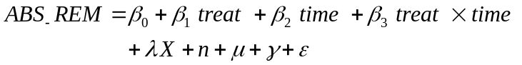
其中，ABS_REM表示真实盈余管理的绝对值。treat是政策虚拟变量。纳入碳排放权交易市场的企业为处理组，treat赋值为1；其他企业作为控制组，treat赋值为0。time表示时间虚拟变量，碳排放权交易试点市场集中在2013年下半年和2014年上半年建立，因此将2014年作为试点机制的实施年份，在2014年及以后，time赋值为1，否则赋值为0。
X表示一组控制变量。因为试点省市及试点企业的选择都经过了一定的筛选，可能不符合准自然实验的随机选择标准，从而导致估计偏误。因此，本文加入了一系列的控制变量以降低估计偏误，包括企业年龄（age）、股权性质（soe）、企业规模（size）、净资产收益率（roe）、资产负债率（lve）、营收增长率（reve）和地区经济发展水平（lngdp）（胡珺，2020；范丹，2022）。n为年份固定效应，γ为省份固定效应，μ为行业固定效应，ε为随机误差项。变量的详细定义见表7。
表3-1 主要变量定义
变量类型 | 变量名称 | 符号 | 定义
被解释变量 | 真实盈余管理水平 | ABS_REM | 参照Roychowdhury方法计算得出
解释变量 | 试点机制 | time$×$treat | time在政策后取1，否则取0；treat在试点企业取1，否则取0
控制变量 | 企业年龄 | age | 企业成立年限+1取自然对数
控制变量 | 股权性质 | soe | 国企赋值为1，否则为0
控制变量 | 企业规模 | size | 企业总资产取自然对数
控制变量 | 净资产收益率 | roe | 税后净利润与净资产之比
控制变量 | 资产负债率 | lve | 总负债与总资产之比
控制变量 | 营收增长率 | reve | 本期营收增量与上期营收总额之比
控制变量 | 地区经济发展水平 | lngdp | 地区人均GDP取自然对数

真实盈余管理（REM）的测算
参照Roychowdhury（2006）的做法，对模型（3-2）、（3-3）、（3-4）进行分年度、分行业回归，分别计算出操控性经营现金流（DCFO）、操控性生产成本（DPROD）和操控性酌量性费（DDISEXP）三个指标，最后根据模型（3-5）来估计企业的真实盈余管理（REM）。
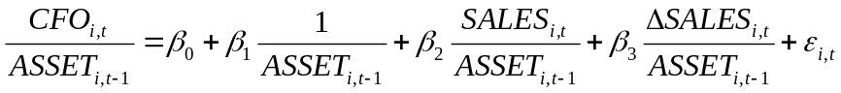
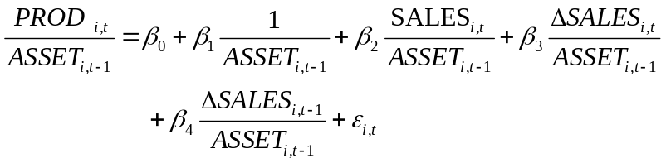
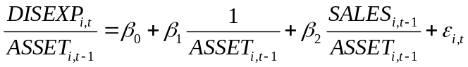
其中，i表示企业，t表示年份；CFO表示经营活动净现金流；ASSET表示企业总资产的年末账面价值；SALES表示企业营业收入；ΔSALES表示营业收入增量；PROD等于销售产品的成本与存货变动之和，表示企业生产成本；DISEXP等于销售费用与管理费用之和，表示酌量费用；DCFO表示操控性经营现金流；DPROD表示操控性生产成本；DDISEXP表示操控性酌量费用。REM>0表示正向真实盈余管理；REM<0表示负向真实盈余管理；ABS_REM表示对R$EM$取绝对值，代表企业实施真实盈余管理的水平。

本章小结
本章首先基于盈余管理的三大动机理论和“波特假说”，结合我国碳排放权交易坚持政府引导和市场调节相结合的特点，从理论层次上分析了试点机制对企业盈余管理水平的抑制作用，并由此提出了本文的三个假设。在理论分析的基础上，首先详细介绍了样本的选取、数据来源与处理情况，各主要变量的定义。在此基础上，本章介绍了对双重差分模型的设定。

实证结果与分析

描述性统计
主要变量的描述性统计结果具体展现在表4-1。REM的平均值和中位数分别为-0.00和0.01，这说明企业进行向上真实盈余管理的水平要大于向下真实盈余管理的水平。REM的最小值、最大值、标准差分别为-0.67、0.54、0.191，说明样本内部进行盈余管理水平的差异较大。企业年龄（age）取自然对数后，最大值、最小值和均值分别为3.50、1.79和2.87，说明样本企业的年龄存在差异但差距不大；股权性质（soe）的均值为0.43，说明非国企占比更高；企业规模（size）的最大值、最小值和均值分别为26.27、19.96和22.35，说明样本企业的规模存在差异但差距不大；净资产收益率（roe）的最大值、最小值和均值分别为0.32、-0.77和0.05，这说明样本企业的盈利能力存在明显差异；资产负债率（lve）的最大值、最小值和均值分别为0.89、0.05和0.44，说明样本企业的资本结构与长期偿债能力存在明显差异；营收增长率（reve）的最大值、最小值和均值分别为2.61、-0.56和0.17，这说明不同企业的成长能力存在明显差异；地区经济发展水平（lngdp）对人均GDP取自然对数后，最大值、最小值和均值分别为12.01、9.96和11.09，说明不同地区的经济发展水平存在差异但差距不大。
表4-1 描述性统计
变量 | 均值 | 标准差 | 最小值 | 中位数 | 最大值
REM | -0.00 | 0.191 | -0.67 | 0.01 | 0.54
ABS_REM | 0.14 | 0.133 | 0.00 | 0.10 | 0.67
age | 2.87 | 0.341 | 1.79 | 2.94 | 3.50
soe | 0.43 | 0.50 | 0.00 | 0.00 | 1.00
size | 22.35 | 1.301 | 19.96 | 22.18 | 26.27
roe | 0.05 | 0.130 | -0.77 | 0.06 | 0.32
lve | 0.44 | 0.207 | 0.05 | 0.44 | 0.89
reve | 0.17 | 0.401 | -0.56 | 0.10 | 2.61
lngdp | 11.09 | 0.458 | 9.96 | 11.12 | 12.01

相关性分析
表4-2主要列示了主要量的Pearson相关系数及显著性水平。从表中可以看出，试点机制变量time$×$treat与ABS_REM在1%的显著性水平上呈现显著负相关关系，这说明试点机制在一定水平上抑制了企业的真实盈余管理水平。绝大部分控制变量都在1%的显著性水平下与ABS_REM存在相关关系，这说明控制变量的选取具有一定的合理性。各主要变量之间的相关系数取绝对值后均小于0.8，且所有变量的的方差膨胀因子（VIF）均小于1.60，这表明主回归模型中不存在严重的多重共线性问题，可以进行进一步的回归检验。

表4-2 Pearson相关系数矩阵
 | ABS_REM | time$×$treat | age | soe | size | roe | lve | reve | lngdp
ABS_REM | 1.000
time$×$treat | -0.021*** | 1.000
 | (0.003)
age | -0.022*** | 0.013* | 1.000
 | (0.001) | (0.062)
soe | -0.076*** | -0.018*** | 0.181*** | 1.000
 | (0.000) | (0.009) | (0.000)
size | -0.053*** | 0.072*** | 0.189*** | 0.318*** | 1.000
 | (0.000) | (0.000) | (0.000) | (0.000)
roe | 0.133*** | -0.010 | -0.051*** | 0.005 | 0.122*** | 1.000
 | (0.000) | (0.140) | (0.000) | (0.488) | (0.000)
lve | 0.003 | 0.016** | 0.177*** | 0.283*** | 0.503*** | -0.141*** | 1.000
 | (0.648) | (0.015) | (0.000) | (0.000) | (0.000) | (0.000)
reve | 0.175*** | -0.012* | -0.085*** | -0.073*** | 0.036*** | 0.223*** | 0.026*** | 1.000
 | (0.000) | (0.085) | (0.000) | (0.000) | (0.000) | (0.000) | (0.000)
lngdp | -0.003 | 0.083*** | 0.197*** | -0.121*** | 0.131*** | -0.026*** | -0.072*** | -0.049*** | 1.000
 | (0.632) | (0.000) | (0.000) | (0.000) | (0.000) | (0.000) | (0.000) | (0.000)
括号内为t统计量，*、**、***分别表示在10%、5%和1%水平上显著，下同

碳排放权交易与真实盈余管理：基准回归
本节基于模型设计部分提出的双重差分模型，实证分析碳排放权交易试点机制对上市企业真实盈余管理水平的影响。表4-3报告了基准模型的回归结果，在第（1）列中，本文仅添加了公司层面的聚类稳健标准误；第（2）列中，本文加入了一系列的控制变量；第（3）列中，本文在经过公司层面聚类的同时添加了年份、行业和省份固定效应；第（4）列中，本文在前者的基础上加入了一系列控制变量。
（1）到（4）列的回归结果表明，无论采取何种方法进行回归，time × treat的系数均显著为负，说明碳排放权交易试点机制在一定程度上抑制了企业的真实盈余管理水平，假设1得到初步验证。在添加控制变量后，第（2）列的调整$R^{2}$明显增大，说明确实存在控制变量对企业真实盈余管理水平的影响，第（3）、（4）列在加入固定效应后，调整后$R^{2}$显著增加，模型拟合更优，研究结论稳健。
表4-3 碳排放权交易试点机制对真实盈余管理水平影响的回归结果
 | (1) | (2) | (3) | (4)
 | ABS_REM | ABS_REM | ABS_REM | ABS_REM
time$×$treat | -0.026** | -0.025** | -0.029** | -0.028**
 | (-2.07) | (-1.97) | (-2.39) | (-2.31)
_cons | 0.149*** | 0.197*** | 0.137*** | 0.140
 | (55.25) | (4.03) | (81.59) | (0.95)
Cluster | Yes | Yes | Yes | Yes
Controls | No | Yes | No | Yes
Year | No | No | Yes | Yes
Industry | No | No | Yes | Yes
Province | No | No | Yes | Yes
N | 20977 | 20977 | 20977 | 20977
adj. R² | 0.004 | 0.053 | 0.120 | 0.153

碳排放权交易与真实盈余管理水平：环境执法力度的差异
本文根据《中国环境年鉴》中所披露的各省市环境行政处罚案件数，以2014年各省环境行政处罚案件数的50分位数为标准，将样本按环保执法力度高低进行分类。本文将两个子样本分别基于模型（3-1）进行回归，以探究碳排放权交易试点机制对企业真实盈余管理水平的抑制作用是否会受到当地环境执法力度的影响，回归结果展示在表4-4的（1）、（2）两列，结果显示，在环保执法力度低的省市中，试点机制显著抑制了当地企业的真实盈余管理水平，而在环保执法力度高的省市中，试点机制对当地企业的真实盈余管理水平不存在显著性影响。因此我们拒绝假设2。这可能是因为试点机制实施后，显著提升了所处省市执法力度低的企业所面临的监管处罚压力，企业为了避免引起有关部门的注意，会尽可能地减少实施真实盈余管理行为。而所处省市环保执法力度本身就比较高的企业，面临的内外部监管压力本身就比较大，因此实施真实盈余管理行为的动机会相对更弱，所以试点机制的效果并不明显。

碳排放权交易与真实盈余管理：股权性质的差异
本文依据所有权性质的不同将样本划分为国有企业和非国有企业两个子样本，回归结果分别展示在表4-4的（3）、（4）两列。结果显示，碳排放权交易试点机制显著抑制了非国有企业的真实盈余管理水平，而对国有企业的真实盈余管理水平不存在显著性的影响，因此我们接受假设3。这可能是因为国有企业通常由国家和地方政府出资创建，不以盈利为主要目的，且本身存在较强的内外部监管，因此国有企业对环境规制政策的敏感性较弱。而非国有企业通常自负盈亏，内外部利益的不统一会促使非国有企业更加频繁实施真实盈余管理行为，而碳交易提供的额外盈利机会使非国有企业对环境规制政策更为敏感，试点机制对非国有企业的真实盈余管理水平具有显著的抑制作用。
表4-4 环境执法力度与股权性质的异质性回归结果
 | (1) | (2) | (3) | (4)
 | 执法力度低 | 执法力度高 | 非国有企业 | 国有企业
time$×$treat | -0.052*** | 0.016 | -0.039*** | -0.010
 | (-4.04) | (0.79) | (-2.74) | (-0.53)
_cons | 0.352* | -0.101 | 0.248 | 0.029
 | (1.76) | (-0.46) | (1.00) | (0.17)
Cluster | Yes | Yes | Yes | Yes
Controls | Yes | Yes | Yes | Yes
Year | Yes | Yes | Yes | Yes
Industry | Yes | Yes | Yes | Yes
Province | Yes | Yes | Yes | Yes
N | 15059 | 5918 | 11523 | 9454
adj. R² | 0.152 | 0.164 | 0.146 | 0.173

稳健性检验

平行趋势检验
双重差分法要求处理组和控制组满足平行趋势假设，从而避免两样本组之间未观测到的异质性所导致的干扰。图4-1是两组样本企业的真实盈余管理水平时间趋势图，可以看出在试点机制实施前，两组具有同步的变化趋势。图4-2是动态效应检验的系数图，结果显示，在试点机制实施前，系数$β_{1}$并不显著，通过平行趋势检验。
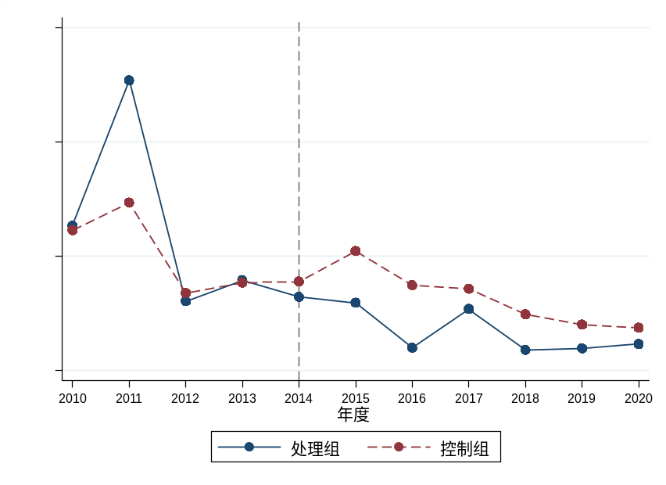
图4-1时间趋势图
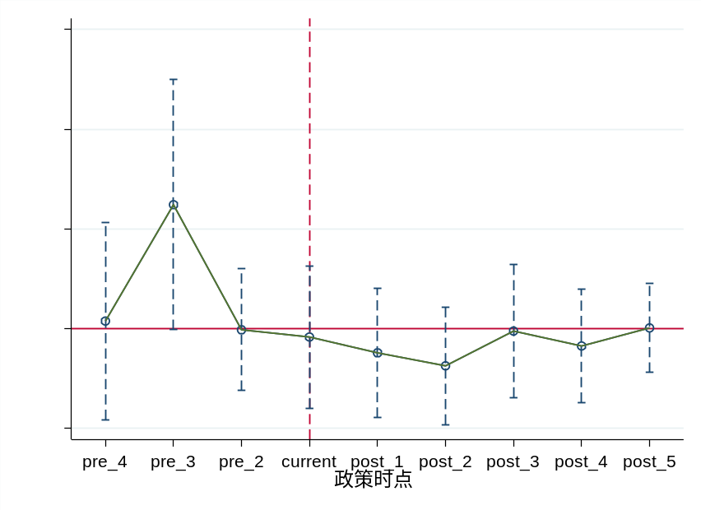
图4-2 动态效应检验

安慰剂检验
本文在样本的2170个企业中随机抽取121个作为处理组，其余企业做为控制组，并重复随机抽样1000次，利用模型（1）进行计算。图4-3是安慰剂检验的系数图。可以看出，$β_{1}$的系数值在1000次抽样中以零为均值，呈正态分布，基本不显著，这说明在安慰剂检验随机选取的处理组中，试点机制未产生显著效果。由此可见，试点企业真实盈余管理水平的下降主要是受到了试点机制的影响，而并非其他不可观测因素的干扰。
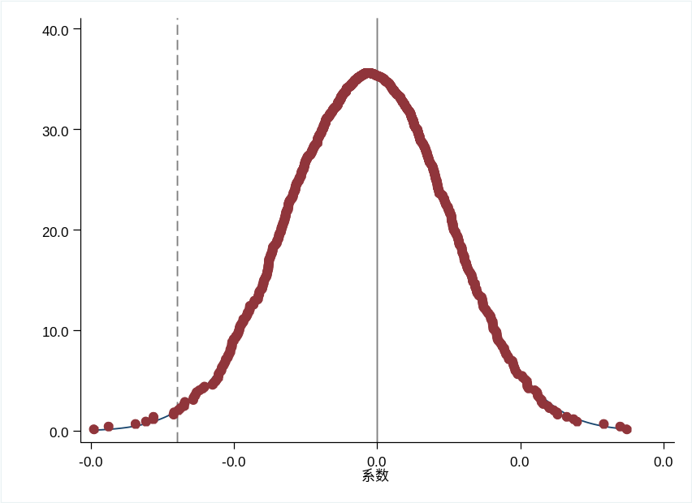
图4-3 安慰剂检验：系数值

PSM-DID检验
为了尽可能地避免两组样本的组间差异对实证结果的影响，本文采用PSM-DID方法以检验碳排放权交易试点机制对企业真实盈余管理水平抑制作用的稳健性。图4-6展示了匹配前后的样本数据标准差变化，结果显示匹配后数据的标准差明显减小，集中分布在0附近，说明匹配质量较好。基于模型（3-1）的回归结果显示，匹配后的样本time$×$treat的系数$β_{1}$为-0.025，在10%的水平上显著，说明企业真实盈余管理水平主要来自于试点机制的实施，而非样本的组间差异所致。
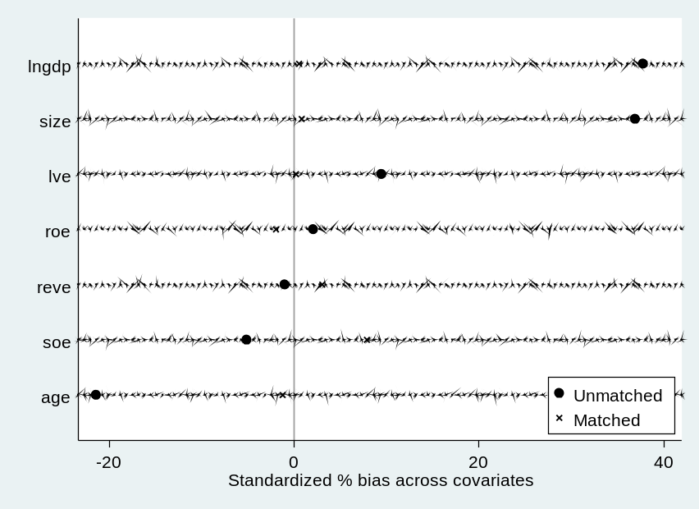
图4-4 PSM-DID：匹配前后标准差变化图

替换被解释变量测算方法
本文参照崔也光等人（2020）的做法，利用公式（4-1）来计算真实盈余管理水平。回归结果显示，系数$β_{1}$为-0.025，在1%的水平上显著，这表明无论使用哪种方法测算真实盈余管理水平，试点机制均能显著抑制企业的真实盈余管理水平。
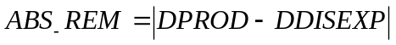

反事实检验
本文借鉴范丹等人（2022）的方法，将试点市场的建立时间提前至2012年，并利用模型（3-1）进行回归。因为七个碳排放权交易市场是在2014年基本建立的，若将市场建立时间提前两年，模型（3-1）的回归结果应该不显著。反事实检验的回归结果符合本文的预期，并不显著，说明处理组真实盈余管理水平的下降主要来源于碳排放权交易试点机制，而非其他随机因素的作用。

本章小结
本章首先进行了描述性统计和相关性分析，在此基础上进一步实施了基准回归分析，发现试点机制对企业的真实盈余管理水平具有显著的抑制作用。为了使结论更加可信，本章还利用平行趋势检验、安慰剂检验、PSM-DID检验、替换被解释变量测算方法和反事实检验五种方法进行稳健性检验，结论依然稳健显著。

异质性分析
考虑到样本在宏观和微观层面的异质性可能会使碳排放权交易试点机制对企业的真实盈余管理水平的抑制作用产生差异化影响。因此，本章将针对样本在宏观和微观各个层面进行异质性分析。

宏观层面的异质性

经济发展水平
碳排放权交易试点机制可能对处于不同经济发展水平地区企业的真实盈余管理水平抑制作用有所差异。本文依据省市将样本分为东部、中部和西部三个子样本。表5-1的回归结果显示，碳排放权交易试点机制仅在东部地区对企业的真实盈余管理水平具有显著的抑制作用，系数为-0.032，对中西部地区则不存在显著性影响。这可能是因为东部地区企业本身真实盈余管理水平就比较高，具有更大的抑制潜力，而中西部地区企业本身的真实盈余管理水平较低，抑制空间也较小。
表5-1 地区异质性回归结果
 | (1) | (2) | (3)
 | 东部地区 | 中部地区 | 西部地区
time$×$treat | -0.032** | 0.038 | 0.000
 | (-2.50) | (1.25) | (.)
_cons | 0.140 | 0.107 | 0.660*
 | (0.67) | (0.43) | (1.89)
Cluster | Yes | Yes | Yes
Controls | Yes | Yes | Yes
Year | Yes | Yes | Yes
Industry | Yes | Yes | Yes
Province | Yes | Yes | Yes
N | 14147 | 3755 | 3074
adj. R² | 0.149 | 0.159 | 0.194

政策关注行业与重点监控企业
十三个行业被《“十二五”控制温室气体排放工作方案》认定为减碳行动的重点关注对象，由此本文划分出了重点关注行业与非重点关注行业两个子样本；根据CSMAR数据库提供的国家重点监控企业名单，本文将企业划分为重点监控企业与非重点监控企业。
表5-2的（1）、（2）列显示了行业异质性的回归结果，（3）、（4）列显示了个体异质性的回归结果。可以看出，试点机制在非重点关注行业与非重点监测企业这两个子样本上均有显著的抑制作用，系数分别为-0.035和-0.037，而对重点关注行业和重点监测企业不具有显著性影响。这可能是因为试点机制显著提高了非重点关注行业与非重点监测企业所面临的环境监管压力，进而抑制了企业的真实盈余管理水平。而重点关注行业与重点监测企业长期以来就面临较大的环境监管压力，因而试点机制对其内外部监管压力的影响不明显。
表5-2 行业和个体异质性回归结果
 | (1) | (2) | (3) | (4)
 | 非重点关注行业 | 重点关注行业 | 非重点监测企业 | 重点监测企业
time$×$treat | -0.035** | -0.010 | -0.037*** | -0.009
 | (-2.58) | (-0.42) | (-2.96) | (-0.10)
_cons | 0.079 | 0.287 | 0.117 | -0.252
 | (0.39) | (1.51) | (0.66) | (-0.76)
Cluster | Yes | Yes | Yes | Yes
Controls | Yes | Yes | Yes | Yes
Year | Yes | Yes | Yes | Yes
Industry | Yes | Yes | Yes | Yes
Province | Yes | Yes | Yes | Yes
N | 14560 | 6417 | 16732 | 3110
adj. R² | 0.144 | 0.137 | 0.148 | 0.180

微观层面的异质性

政府补助
为了探究环境规制对企业真实盈余管理水平的影响是否会因为政府补助不同而存在差异，本文将样本按照政府补助数额高低划分为两个子样本，选取50分位数及以上的企业加入高政府补助样本，选取50分位数以下的企业加入低政府补助样本。回归结果展示在表5-3的（1）、（2）两列，结果显示，试点机制显著抑制了政府补助数额较低的企业的真实盈余管理水平，而对政府补助数额较高的企业的真实盈余管理水平不存在显著影响。这可能是因为政府补助数额较高的企业为了符合审查资质的条件，在实际经营过程中会更加积极地遵守国家相关法律法规，因此本身的真实盈余管理行为就更少。而政府补助较低的企业，缺乏来自资质审查的外部压力，因而会更倾向于进行真实盈余管理行为，同时因为缺乏政府补助带来的额外收益，这类企业对碳交易所能提供的额外利润也会更加敏感，因此会更倾向于合规经营以保证市场席位，所以试点机制带来的监管压力与经济激励能够显著抑制这类企业的真实盈余管理水平。

盈利水平
企业盈利水平的高低可能也会使试点机制对企业真实盈余管理水平的抑制作用产生差异化影响。本文选择净资产收益率（roe）作为企业盈利水平的衡量指标，将样本划分为亏损及微利企业、盈利良好企业和高盈利企业三个子样本，回归结果展示在表14的（3）至（5）列。可以看出，试点机制对亏损及微利企业的真实盈余管理水平的抑制作用最为明显，显著性水平为5%，对盈利良好企业的抑制作用相对较弱，显著性水平为10%，对高盈利企业则不存在明显的影响。这可能是因为亏损及微利企业的扭亏为盈动机和债务契约动机强于其他两个子样本，而盈利良好企业的债务契约动机和平滑收益动机则强于高盈利企业，而碳排放权的市场交易机制可以为企业带来额外利润从而抑制上述动机，因此三个子样本对试点机制的敏感性和真实盈余管理水平的可抑制空间依次降低。

表5-3 政府补助与盈利水平异质性回归结果
 | (1) | (2) | (3) | (4) | (5)
 | 政府补助低 | 政府补助高 | 亏损及微利 | 盈利良好 | 高盈利
time$×$treat | -0.052*** | -0.001 | -0.054** | -0.039* | -0.003
 | (-3.88) | (-0.04) | (-2.28) | (-1.79) | (-0.16)
_cons | 0.286 | 0.071 | 0.084 | 0.109 | 0.094
 | (1.48) | (0.32) | (0.38) | (0.59) | (0.33)
Cluster | Yes | Yes | Yes | Yes | Yes
Controls | Yes | Yes | Yes | Yes | Yes
Year | Yes | Yes | Yes | Yes | Yes
Industry | Yes | Yes | Yes | Yes | Yes
Province | Yes | Yes | Yes | Yes | Yes
N | 12773 | 8204 | 4592 | 9224 | 7150
adj. R² | 0.142 | 0.186 | 0.169 | 0.160 | 0.195

债务压力
为了探究企业的债务压力是否会在试点机制对企业真实盈余管理水平的抑制作用中产生异质性影响，本文以企业的资产负债率和债务融资成本作为企业债务压力的衡量指标，将资产负债率在60%及以上的企业作为高负债样本组，其余企业作为低负债样本组，回归结果展示在表5-4的（1）、（2）两列；以企业财务费用与总负债的比值作为债务融资成本，将债务融资成本在60分位数及以上的企业视为高成本组，其余企业视为低成本组，回归结果展示在表9的（3）、（4）两列。可以看出，无论以哪个指标来衡量企业的债务压力，试点机制都对债务压力低的企业的真实盈余管理水平具有显著的抑制作用，对债务压力高的样本组则不存在明显的影响。这可能是因为较高的真实盈余管理水平会降低会计信息质量，加大债权人的信息风险，促使债权人要求更高的回报，最终导致债务融资成本增加。因此，为了尽可能地避免引起债权人的负面反应，债务压力高的企业会更少地实施真实盈余管理行为，因此对试点机制的敏感性较弱。相对的，债务压力低的企业对来自债权人的惩罚具有更高的承受能力，在其他利益的驱使下，企业实施真实盈余管理行为的动机会更强，而试点机制所提供的一系列融资约束与激励措施变相发挥了债权人的监管与惩罚作用，因此这类企业对试点机制更为敏感，真实盈余管理水平会被试点机制显著抑制。
表5-4 债务压力异质性回归结果
 | (1) | (2) | (3) | (4)
 | 资产负债率低 | 资产负债率高 | 债务融资成本低 | 债务融资成本高
time$×$treat | -0.036** | -0.011 | -0.050*** | -0.008
 | (-2.51) | (-0.57) | (-2.94) | (-0.50)
_cons | 0.066 | 0.238 | 0.228 | 0.232
 | (0.38) | (0.91) | (1.07) | (1.28)
Cluster | Yes | Yes | Yes | Yes
Controls | Yes | Yes | Yes | Yes
Year | Yes | Yes | Yes | Yes
Industry | Yes | Yes | Yes | Yes
Province | Yes | Yes | Yes | Yes
N | 15432 | 5544 | 12647 | 8329
adj. R² | 0.156 | 0.201 | 0.154 | 0.175

本章小结
本章基于第五章的研究结论，在宏观和微观的多个层面进行了异质性分析。结果显示，试点机制对东部地区企业的真实盈余管理水平具有显著的抑制作用，而在中西部地区不存在明显影响；试点机制对非政策关注行业、非国家重点监测企业和执法力度低地区企业的真实盈余管理水平存在显著抑制作用，这可能是因为试点机制加强了低监管地区、行业和个体所面临的监管压力；试点机制显著抑制了低政府补助企业和非国有企业的真实盈余管理水平，这可能是因为试点机制加强了这类企业所面临的外部监督与审查，同时碳交易带来的盈利机会削弱了这类企业调整盈余以达到外界预期的动机；试点机制实施后，亏损及微利企业和盈利良好企业的真实盈余管理水平都显著下降，这可能是因为试点机制提供的碳交易利润抑制了这类企业进行真实盈余管理的扭亏为盈动机、债务契约动机以及平滑收益动机；低债务压力企业的真实盈余管理水平显著被试点机制所抑制，这可能是因为试点机制的一些融资激励与约束措施起到了债权人监管与惩罚的作用。

结束语

研究结论与启示
本文采用2010-2020年微观企业层面的面板数据，仿照Roychowdhury方法计算企业的真实盈余管理水平，利用双重差分模型来研究碳市场对企业真实盈余管理水平的影响，并通过了一系列的稳健性检验。进一步，本文还进行了宏观和微观多个层面的异质性分析。最后，本文得到如下研究结论：
1）碳排放权交易试点机制对企业的真实盈余管理水平则具有显著的抑制作用，与前人基于命令-控制型环境规制的研究结论相反。为了避免各种不可观测因素导致的内生性问题，本文采取改变计量模型、平行趋势检验、安慰剂检验、PSM-DID检验、替换被解释变量、时间反事实检验等一系列措施进行稳健性检验，研究结论仍然成立。
2）异质性分析发现，试点机制对中西部地区企业的真实盈余管理水平不存在显著性影响，仅在对东部地区企业的真实盈余管理水平具有显著抑制作用；从外部监管压力来看，试点机制能够显著抑制非重点关注行业和非重点监测企业的真实盈余管理水平，对重点关注行业和重点检测企业则不存在显著性影响；考虑环境执法力度高低的影响，研究发现试点机制对环境执法力度低地区企业的真实盈余管理水平具有显著的抑制作用，在环境执法力度高的地区则不存在显著性影响；从政府补助来看，试点机制显著抑制了政府补助数额较低的企业的真实盈余管理水平，而对政府补助数额较高的企业的真实盈余管理水平不存在显著影响；从股权性质来看，试点机制对国有企业的真实盈余管理水平影响为负但不显著，但会显著抑制非国有企业的真实盈余管理水平；从盈利水平来看，试点机制对亏损及微利企业的真实盈余管理水平的抑制作用最为明显，对盈利良好企业的抑制作用相对较弱，对高盈利企业则不存在明显的影响；从债务压力来看，试点机制对债务压力低的企业的真实盈余管理水平具有显著的抑制作用，对债务压力高的样本组则不存在明显的影响。
基于以上研究结论，可以得出如下启示：第一，相比于命令-控制型环境规制，以市场机制为核心、政府干预为辅助的碳排放权交易试点机制能够显著提高企业的会计信息质量，因此在全面建立碳排放权交易市场和实施其他环境规制政策时，需要平衡好市场机制和政府干预的程度，在追求环境绩效的同时也要保证会计信息质量，降低会计信息风险。第二，在实施碳排放权交易政策时，需要针对企业在宏观和微观多个层面上的差异，努力采取多元化的规制手段，深挖碳排放权交易政策的最大潜力。

研究局限与展望
本文初步从微观企业层面考察了碳排放权交易试点机制对企业真实盈余管理水平的抑制作用。但受制于碳排放权交易量数据的获取难度与可靠性，本文尚不能针对试点机制对企业真实盈余管理水平的影响途径展开有效分析，不能更进一步地分析交易机制和交易数额对企业真实盈余管理水平的影响，希望未来的学者能够随着数据的披露与完善，更进一步地深入研究。

致谢
感谢华中科技大学管理学院所有老师这四年对我的悉心教导，感谢李安泰老师对我毕业论文的悉心指导，感谢所有同学的陪伴与支持。感谢爬虫俱乐部和连享会无偿分享的stata技巧以及计量知识，感谢经管之家论坛和知乎提供的知识分享。
在未来，我将好好生活、好好学习，不负你们对我的帮助与支持。我也将秉承知识无界、知识共享的理念，力所能及地去帮助他人。

参考文献
- Atkinson, Scott E, and Donald H Lewis. “A Cost-Effectiveness Analysis of Alternative Air Quality Control Strategies.” Journal of Environmental Economics and Management 1, no. 3 (November 1974): 237–50.
- Barbera, Anthony J, and Virginia D McConnell. “The Impact of Environmental Regulations on Industry Productivity: Direct and Indirect Effects.” Journal of Environmental Economics and Management 18, no. 1 (January 1990): 50–65.
- Berman, Eli, and Linda T. M. Bui. “Environmental Regulation and Productivity: Evidence from Oil Refineries.” The Review of Economics and Statistics 83, no. 3 (2001): 498–510.
- Boyd, Gale A., and John D. McClelland. “The Impact of Environmental Constraints on Productivity Improvement in Integrated Paper Plants.” Journal of Environmental Economics and Management 38, no. 2 (September 1999): 121–42.
- Brunnermeier, Smita B, and Mark A Cohen. “Determinants of Environmental Innovation in US Manufacturing Industries.” Journal of Environmental Economics and Management 45, no. 2 (March 2003): 278–93.
- Cohen, Daniel A., Aiyesha Dey, and Thomas Z. Lys. “Real and Accrual-Based Earnings Management in the Pre- and Post-Sarbanes-Oxley Periods.” The Accounting Review 83, no. 3 (2008): 757–87.
- Hahn, Robert W. “Market Power and Transferable Property Rights.” The Quarterly Journal of Economics 99, no. 4 (November 1984): 753.
- Hernandez-Sancho, Francesc, Andres Picazo-Tadeo, and Ernest Reig-Martinez. “Efficiency and Environmental Regulation,” n.d., 14.
- Jaffe, Adam B., and Karen Palmer. “Environmental Regulation and Innovation: A Panel Data Study.” The Review of Economics and Statistics 79, no. 4 (1997): 610–19.
- Jorgenson, Dale W., and Peter J. Wilcoxen. “Environmental Regulation and U.S. Economic Growth.” The RAND Journal of Economics 21, no. 2 (1990): 314.
- Lanjouw, Jean Olson, and Ashoka Mody. “Innovation and the International Diffusion of Environmentally Responsive Technology.” Research Policy 25, no. 4 (June 1996): 549–71.
- Malueg, David A. “Emission Credit Trading and the Incentive to Adopt New Pollution Abatement Technology.” Journal of Environmental Economics and Management 16, no. 1 (January 1989): 52–57.
- McGartland, Albert. “A Comparison of Two Marketable Discharge Permits Systems.” Journal of Environmental Economics and Management 15, no. 1 (March 1988): 35–44.
- 白雪洁, 宋莹. 环境规制、技术创新与中国火电行业的效率提升(J/OL). 中国工业经济, 2009(8): 68-77.
- 鲍辰璐. 盈余管理文献综述(J). 经济研究导刊, 2016(14): 126-127.
- 鲍学欣,曹国华,邢相春,王鹏.真实盈余管理的原因:一个前景理论的解释(J).管理工程学报,2017,31(03):45-51.
- 陈静.政治成本视域下重污染企业真实盈余管理研究——基于雾霾规制颁布的准自然实验考察(J).会计之友,2018(11):51-56.
- 陈远志, 谢平洋. 上市公司盈余管理动机文献综述(J/OL). 财会通讯, 2014(33): 29-32+129.
- 程博, 熊婷, 殷俊明. 他山之石或可攻玉：税制绿色化对企业创新的溢出效应(J). 会计研究, 2021(6): 176-188.
- 崔也光, 刘思源. 环境规制对企业盈余管理的影响：促进还是抑制？(J/OL). 中国注册会计师, 2020(5): 56-63.
- 范丹, 付嘉为, 王维国. 碳排放权交易如何影响企业全要素生产率?(J). 系统工程理论与实践, 2022, 42(3): 591-603.
- 付小平. 盈余管理实证研究方法综述(J). 审计与经济研究, 2003(5): 39-42.
- 何苦, 密莹莹. 真实盈余管理动机、手段、经济后果以及影响因素——一个文献综述(J/OL). 财会通讯, 2012(24): 15-17.
- 贺亚楠,袁春生,冯晓宇.真实盈余管理动机下R&D削减行为与创新产出——数量、质量与效率(J).科技进步与对策,2020,37(07):95-104.
- 胡珺, 黄楠, 沈洪涛. 市场激励型环境规制可以推动企业技术创新吗?——基于中国碳排放权交易机制的自然实验(J). 金融研究, 2020(1): 171-189.
- 胡志磊,周思维.上市公司真实盈余管理的动机——基于实证会计理论“三大假设”的视角(J).财会通讯,2012(06):68-71+161
- 黄德春, 刘志彪. 环境规制与企业自主创新——基于波特假设的企业竞争优势构建(J/OL). 中国工业经济, 2006(3): 100-106.
- 黄美琳. 环境规制与企业盈余质量(D/OL). 华中师范大学, 2021.
- 蒋伏心, 王竹君, 白俊红. 环境规制对技术创新影响的双重效应——基于江苏制造业动态面板数据的实证研究(J/OL). 中国工业经济, 2013(7): 44-55.
- 颉茂华, 王瑾, 刘冬梅. 环境规制、技术创新与企业经营绩效(J). 南开管理评论, 2014, 17(6): 106-113.
- 李莉.排污权交易影响企业的盈余管理了吗——排污权交易体系的政策效应(J).会计之友,2020(17):39-46.
- 李玲, 陶锋. 中国制造业最优环境规制强度的选择——基于绿色全要素生产率的视角(J/OL). 中国工业经济, 2012(5): 70-82.
- 李青原, 肖泽华. 异质性环境规制工具与企业绿色创新激励——来自上市企业绿色专利的证据(J). 经济研究, 2020, 55(9): 192-208.
- 廖理, 许艳. 盈余管理理论研究综述(J). 经济学动态, 2004(8): 87-90.
- 刘琛. 环境管制、环保支出与真实盈余管理(D/OL). 上海师范大学, 2019.
- 刘笑霞,李明辉.债权人会惩罚真实盈余管理行为吗?——基于债务融资成本视角的经验证据(J/OL).管理工程学报:1-18(2022-05-15)
- 罗琦,王悦歌.真实盈余管理与权益资本成本——基于公司成长性差异的分析(J).金融研究,2015(05):178-191.
- 吕鹏, 黄送钦. 环境规制压力会促进企业转型升级吗(J). 南开管理评论, 2021, 24(4): 116-129.
- 马畅. 上市公司盈余管理动机研究综述(J/OL). 财会通讯, 2010(18): 48-50.
- 毛洪涛, 阮益飞. 我国盈余管理研究文献演变特征综述(J). 财会通讯, 2009(15): 67-70.
- 聂建平.盈余管理动机对真实盈余管理影响的实证检验——基于动机差异化视角(J).财会月刊,2016(36):24-28
- 宁亚平. 盈余管理的定义及其意义研究(J). 会计研究, 2004(9): 62-66.
- 彭可茂, 席利卿, 雷玉桃. 中国工业的污染避难所区域效应——基于2002—2012年工业总体与特定产业的测度与验证(J/OL). 中国工业经济, 2013(10): 44-56.
- 齐绍洲, 林屾, 崔静波. 环境权益交易市场能否诱发绿色创新?——基于我国上市公司绿色专利数据的证据(J). 经济研究, 2018, 53(12): 129-143.
- 任胜钢, 郑晶晶, 刘东华, 等. 排污权交易机制是否提高了企业全要素生产率——来自中国上市公司的证据(J/OL). 中国工业经济, 2019(5): 5-23.
- 沈能. 环境效率、行业异质性与最优规制强度——中国工业行业面板数据的非线性检验(J/OL). 中国工业经济, 2012(3): 56-68.
- 史贝贝, 冯晨, 康蓉. 环境信息披露与外商直接投资结构优化(J/OL). 中国工业经济, 2019(4): 98-116.
- 史春玲,王茁.应计盈余管理还是真实盈余管理？——基于产权性质的视角(J).财会通讯,2019(33):82-86.
- 汤晓冬,陈少华.投资者关注、盈余操纵与权益资本成本(J).财贸研究,2021,32(11):83-96.
- 田志凡, 张学人, 李春涛. 盈余管理指标的构建及其Stata实现(J/OL). 航空财会, 2019, 1(3): 27-35.
- 王兵, 肖文伟. 环境规制与中国外商直接投资变化——基于DEA多重分解的实证研究(J). 金融研究, 2019(2): 59-77.
- 王杰, 刘斌. 环境规制与企业全要素生产率——基于中国工业企业数据的经验分析(J/OL). 中国工业经济, 2014(3): 44-56.
- 王笑. 不同环境规制工具的选择对企业绩效的影响分析(D/OL). 南昌航空大学, 2017.
- 王馨, 王营. 环境信息公开的绿色创新效应研究——基于《环境空气质量标准》的准自然实验(J). 金融研究, 2021(10): 134-152.
- 王毓彬. 我国上市公司盈余管理实证研究综述(J). 现代管理科学, 2004(8): 79-80.
- 王云, 李延喜, 马壮, 等. 环境行政处罚能以儆效尤吗?——同伴影响视角下环境规制的威慑效应研究(J). 管理科学学报, 2020, 23(1): 77-95.
- 魏明海. 盈余管理基本理论及其研究述评(J). 会计研究, 2000(9): 37-42.
- 吴联生, 王亚平. 盈余管理程度的估计模型与经验证据:一个综述(J). 经济研究, 2007(8): 143-152.
- 徐佳, 崔静波. 低碳城市和企业绿色技术创新(J/OL). 中国工业经济, 2020(12): 178-196.
- 徐敏燕, 左和平. 集聚效应下环境规制与产业竞争力关系研究——基于“波特假说”的再检验(J/OL). 中国工业经济, 2013(3): 72-84.
- 徐素波, 王耀东. 环境规制、媒体关注与公司盈余管理(J). 会计之友, 2022(6): 55-63.
- 薛伟贤, 刘静. 环境规制及其在中国的评估(J). 中国人口·资源与环境, 2010, 20(9): 70-77.
- 薛玉莲,孙梦娜,石青梅.欲益反损：会计稳健性与企业创新——基于民营上市企业的经验证据(J).会计之友,2020(17):65-73.
- 张炳红. 中外盈余管理文献综述(J). 财会研究, 2011(17): 25-27.
- 张成, 陆旸, 郭路, 等. 环境规制强度和生产技术进步(J). 经济研究, 2011, 46(2): 113-124.
- 张各兴, 夏大慰. 所有权结构、环境规制与中国发电行业的效率——基于2003—2009年30个省级面板数据的分析(J/OL). 中国工业经济, 2011(6): 130-140.
- 张菊香. 基于动机视角的盈余管理文献综述(J). 审计与经济研究, 2007(6): 60-65.
- 张祥建, 徐晋. 盈余管理的原因、动机及测度方法前沿研究综述(J). 南开经济研究, 2006(6): 123-141.
- 周长青, 章永奎. 盈余管理测度研究综述(J/OL). 石家庄经济学院学报, 2001(3): 263-268.
- 朱湘忆.真实盈余管理、产权性质与创新绩效(J).中央财经大学学报,2020(05):53-64
- 朱永明,汪立鹏,郭家欣.行业异质性视角下真实盈余管理与创新绩效研究(J).财会通讯,2020(01):65-69.

本科毕业设计（论文）任务书

题 目 环境规制对企业真实盈余管理的影响研究
——基于碳交易的准自然实验
（任务起止日期：2021年11月2日～2022年6月5日）

院 系 管理学院
专业班级 财务管理1801班
姓 名 赵冠兴
学 号 U201815844
指导教师 李安泰

教研室（系、所）负责人 薛明皋 2021年11月2日审查
院（系）负责人 刘志强 2022年2月21日批准

课题内容：
本文采用2010-2020年微观企业层面的面板数据，利用双重差分模型来探究碳排放权交易试点机制对上市企业盈余管理水平的影响。

课题任务要求：
探究以碳排放权交易为代表的市场激励型环境规制政策对企业的盈余管理具有促进还是抑制作用，填补市场激励型环境规制与盈余管理相关研究的空白，为探讨经济激励对企业盈余管理行为的研究提拱一定的思路与可能性

主要参考文献（由指导教师选定）：
胡珺, 黄楠, 沈洪涛. 市场激励型环境规制可以推动企业技术创新吗?——基于中国碳排放权交易机制的自然实验(J). 金融研究, 2020(1): 171-189.

范丹, 付嘉为, 王维国. 碳排放权交易如何影响企业全要素生产率?(J). 系统工程理论与实践, 2022, 42(3): 591-603.

同组设计者：
无

指导教师签名：李安泰
2021年10月28日

